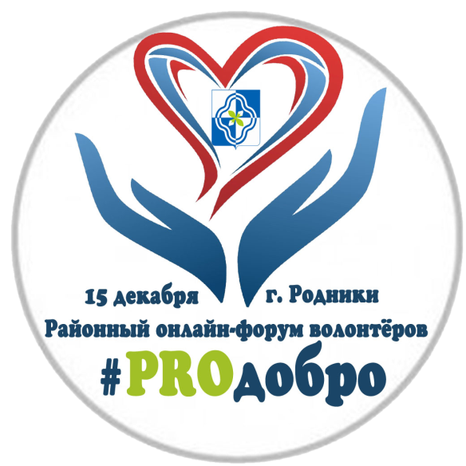





Программа
Районного онлайн-форума добровольцев «PROдобро»
15 декабря 2021 года 15-00
Идентификатор конференции: 875 8532 7003
Код доступа: 28121984
Тайминг | Активность | Ответственное лицо
15.00-15.20 | Открытие Форума:  -Приветствие участников форума | Комитет социальной, молодежной политики и спорта
15.30-16.10  1 зал | Секция № 1  «Презентация программ, проектов поддержки добровольчества» | Спикер: Куликова Анастасия Дмитриевна, педагог дополнительного образования МБУ ДО ЦДТ №4, специалист по школьному добровольчеству на территории г. Иваново Областной ресурсный центр
15.30-16.10  2 зал | Секция № 2  «Презентация электронной системы «Добро.ру» | Спикер: Докучаева Ольга Владимировна, председатель комитета социальной, молодежной политики и спорта администрации МО «Родниковский муниципальный район», руководитель Родниковского филиала Ивановского ресурсного центра добровольчества
15.30-16.10  3 зал | Секция № 3  Брейншторм «Повышение ресурса волонтера через синтез жизненного опыта волонтеров «серебряного» возраста и потенциала молодого поколения» | Спикер: Холодова Светлана Васильевна, педагог-психолог ОБУСО «Родниковский комплексный центр социального обслуживания населения»
16.10-16.15 | Сбор участников форума на единой площадке | Комитет социальной, молодежной политики и спорта
16.15-16.50 | Торжественное закрытие форума и  подведение итогов | Комитет социальной, молодежной политики и спорта

